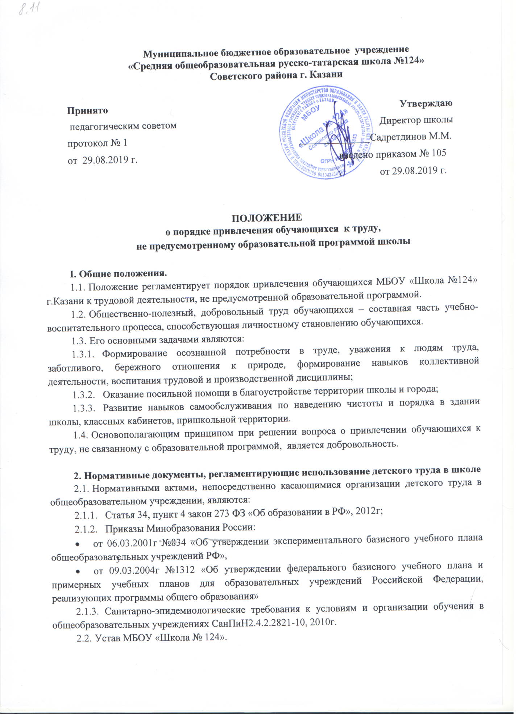

  - Постановление Правительства РФ от 25.02.2000 № 163 "Об утверждении перечня тяжелых работ и работ с вредными и опасными условиями труда, при выполнении которых запрещается применение труда лиц моложе восемнадцати лет";
  - Постановление Минтруда России от 07.04.1999 № 7 "Об утверждении Норм предельно допустимых нагрузок для лиц моложе восемнадцати лет при подъеме и перемещении тяжестей вручную".

3. Порядок организации трудовой деятельности обучающихся, не предусмотренной образовательной программой
  - В течение учебного года организуется общественно полезный труд обучающихся.
Работы проводятся не чаще одного раза в неделю продолжительностью:
- для обучающихся 1-4 классов – не более 30 мин.,
- 5-9 классов – не более 40 минут,
- 10-11 классов - не более 60 минут.
  - Привлечение обучающихся без их согласия и несовершеннолетних обучающихся без согласия их родителей (законных представителей) к труду, не предусмотренному образовательной программой, запрещается.
  - Привлечение к общественно - полезному труду осуществляется с согласия самих обучающихся и с письменного согласия родителей (законных представителей) обучающихся.
  - Организация труда обучающихся, не предусмотренного образовательной программой, возлагается на заместителя директора по хозяйственной части и заместителя директора по воспитательной работе, в классе - на классного руководителя.
  - В период организации общественно-полезного труда обучающихся работа предоставляется им с учетом возраста и состояния здоровья.

4. Содержание и организация общественно-полезного труда обучающихся, не предусмотренного образовательной программой
  - Главным направлением общественно полезного и обслуживающего труда обучающихся являются работы для своей школы по благоустройству и озеленению школы, самообслуживание, работы на пришкольном участке, библиотеке, работе вожатой в пришкольном лагере.
  - Формы организации труда обучающихся различны и зависят от его содержания и объема, постоянного или временного характера работы, возраста обучающихся. Основной является коллективная форма. Трудовые объединения школьников могут быть постоянными или временными, одновозрастными или разновозрастными.
  - Обучающимся, участвующим в общественно-полезном труде, в воспитательных целях устанавливаются трудовые задания, с учетом их возраста, пола, условий работы и по согласованию с медицинскими работниками.
  - Привлечение обучающихся без согласия обучающихся и их родителей (законных представителей) к труду, не предусмотренному образовательной программой, запрещается.
  - Организация общественно-полезного труда в школе предусматривает привлечение обучающихся:
2-4 классов к самообслуживанию в классе (сухая уборка мусора, классной доски, полив цветов, уборка легкого мусора, опавших листьев деревьев осенью и весной на закрепленной территории, изготовление сувениров, поделок. Наведение порядка на рабочем месте (в том числе и учащимися 1-х классов) и столовой (убирают за собой посуду, в том числе и учащиеся 1 –х
